WE rando accompagné 2 Jours / 1 Nuit
Alpes Françaises Niveau ALPINE / MONTAGNE
Massif du QUEYRAS
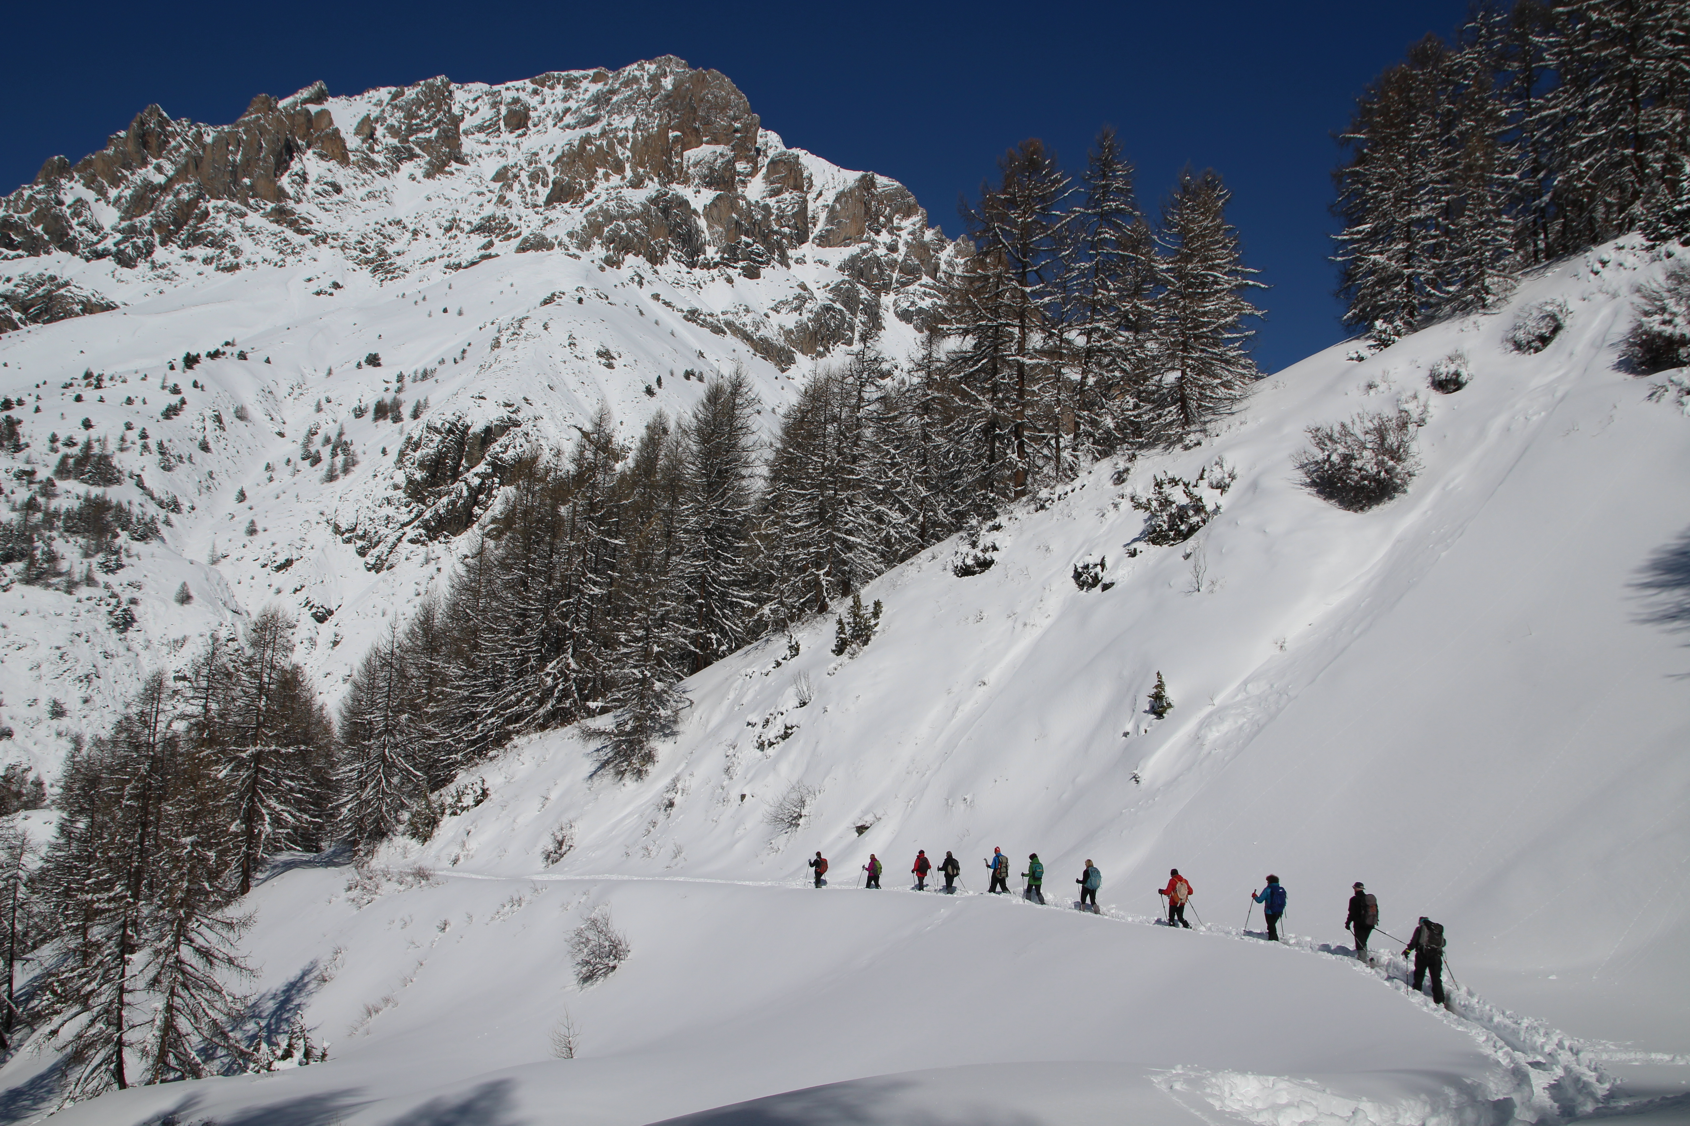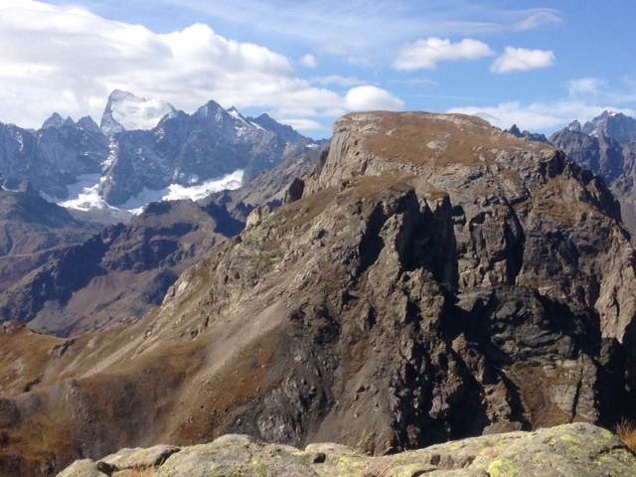

Fort de son identité et de son authenticité, le massif du Queyras continue de fasciner.

Avec sa nature préservée et ses paysages somptueux, chaque excursion demeure à chaque fois une nouvelle découverte.

Aux antipodes de la vie moderne, le Queyras, d’autant plus sublimé par un épais manteau neigeux représente un véritable havre de paix, de tranquillité et de sérénité…

POINT FORT DU SEJOUR

La découverte de la montagne en hiver avec ses paysages sublimés par la neige
Des vues panoramiques sur les vallées enneigées du Guil et des Aigues
Faire sa propre trace en raquette, en pleine forêt dans un manteau neigeux immaculée
L’ambiance particulière d’une nuit dans l’un des gites les plus isolées l’hiver du Queyras
La découverte du hameau traditionnel du Rua avec ses maisons à fustes
Après une sortie en raquette, le plaisir d’apprécier un bon de cheminée, confortablement installée

DONNEES DU SEJOUR

WE en étoile de 2 jours et 1 nuit en gite d’étape
Altitude globale des randonnées : de 1680 m à 2254 m
Temps de marches des étapes : de 3h00 à 7h30
Dénivelé positif des étapes : de 300 m à 640 m
Dénivelé négatif des étapes : de 300 m à 640 m
Distance des étapes : km
Dénivelé positif total : + 940 m
Dénivelé négatif total : - 940 m

DEROULEMENT DU SEJOUR

Jour 1 / Le Bois de PRAROUSSIN
Transfert dans la matinée en co-voiturage jusqu’au hameau de l’Echalp, en haute vallée du Guil. Déjeuner prix à proximité des voitures. Distribution du matériel et information sur l’utilisation du matériel, puis départ de la randonnée
Notre progression s’exécute en forêt, dans un superbe mélézin et un versant de montagne exposé au soleil. Nous recherchons les pentes les moins raides afin de faciliter notre progression. Ça et là, nous examinons la moindre empreinte laissée dans la neige par les animaux de la montagne. Nous examinons les traces et tentons d’étudier les différentes adaptations et mode de vie de ces animaux face aux rigueurs hivernales en montagne.
A travers bois, nous nous exerçons à la descente, à bien profiter de nos raquettes en tentant de manière très ludique et conviviale à rester debout. Nous regagnons dans la foulée, quasiment raquette au pied, notre gite pour une agréable soirée au coin d’une bonne cheminée.
- 3 h 00 de marche en raquette en foret
- Dénivelée : + 300 m
- Dénivelée : - 300 m

Jour 2 / Le sommet BUCHER
Nous abandonnons notre gite en voiture pour la vallée des Aygues. Depuis le hameau de la Rua, raquette au pied nous nous hissons vers le col des Pres de Fromages ( 2146 m ) Nous profitons de ces anciens pré de fauches pour réaliser notre propre trace dans un manteaux neigeux exceptionnel et des paysages sublimés par la neige et le froid.
Au col, notre progression n’est pas finie et poussons la randonnée vers le sommet Bucher à 2254 m. Notre trace évoluera entre petite bosse, arbre isolée isolée tandis qu’autour de nous les paysages se seront ouvert. Au sommet, la vue est superbe et largement étendue sur la vallée du Guil.
Retour en sens inverse sur des portions de « mur » sans danger, dans une neige légère et profonde afin de pleinement profiter de nos raquettes. Nous traversons le hameau de la Rua avec ces superbes et authentiques maison à fustes, typique de la vallée des Aygues et de Saint Véran
Retour en Provence en début de soirée
- 4 h 30 de marche
- Dénivelé + : 640 m
- Dénivelé - : 640 m

ENCADREMENT

1 ACCOMPAGNATEUR EN MONTAGNE, diplômé d’état, pour 11 personnes
Liaison radio avec les secours en montagne
Navigation par satellite

Nb : en fonction des conditions en montagne et des conditions météorologiques, de la santé physique des participants, l’accompagnateur se réserve le droit de modifier à tout moment le déroulement de ce programme, d’inclure des frais de transports supplémentaires pour le bon déroulement du séjour et de la santé des participants.

DETAIL DES TRANSFERT

J1 : Pas de transfert de voitures
J2 : Pas de transfert prévu

NOMBRE DE PARTICIPANT

Départ assuré à partir de 6 participants
Nombre maximum de personnes pour ce séjour fixé à 11 participants

LOGISTIQUE

Séjour en étoile ne comportant pas de transferts en minibus et/ou télécabine.

Vous devez conditionner vos affaires de rechanges et toilettes dans un 2nd sac dit sac de voyage pour votre soirée en gite. Sac qui demeurera dans le coffre de votre voiture le reste du temps durant le week-end. ( Drap de bains et de lit NON fournis )

HEBERGEMENT

Hébergement en demi-pension en chambre au gite d’étape 7 DEGRE EST accessible en voiture
Hameau de l’ECHALP – RISTOLAS à 1684 m

Attention : l’accès au gite en voiture nécessite l’utilisation d’équipements spéciaux pour la neige

Pique-nique à prévoir le samedi midi tiré de la voiture
Pique-nique à prévoir le dimanche tiré du sac à dos

MATERIEL CONSEILLE

Mise à disposition généreusement des raquettes à neiges + bâtons télescopiques
Par mesure de sécurité : nous vous équipons de détecteurs de victimes en avalanches + pelles + sondes

Chaussures de marches fourrées et étanches fortement conseillée
A défaut : chaussure de randonnées imperméabilisé pour l’occasion
Sac à dos de randonnée d’une capacité de 30L minimum conseillé
Sursac étanche pour protéger votre sac à dos
Gourde d’1L minimum
Lampe frontale
Crème solaire + stick lèvres
Nécessaires de toilettes
Serviette de bains
Drap de sac pour les refuges
Boule Quiès ( facultatif )
Chaussure de détente pour plus de confort pour les refuges ou gites
Barres de céréales pour les coups de pompes

VETEMENT CONSEILLEE

Bonnets et lunettes de soleil grade 3 obligatoire
1 paire de gants en laine « idéalement windstopper » +1 paire de gants chauds + étanches obligatoire
Carlines « respirantes » à manches longues pour 1ère couche ou Pull technique à manches longues
Veste en fourrure polaire idéalement windstopper pour 2ème couche et/ou veste en duvet
Veste étanche idéalement en Goretex pour 3ème couche
Pantalon de randonnée idéalement chaud et étanche en « goretex »
A défaut, et a minima : pantalon de randonnée + guêtres obligatoires + sous-vêtements
1 pantalon « confort » pour la soirée en gite
Chaussettes adaptées à la randonnée
Sous-vêtements chauds + sous vêtement pour le gite

INFORMATION PRATIQUE

N’ hésitez pas à consulter vous-mêmes la météo avant votre départ :
Météo montagne Hautes Alpes au 08 99 71 02 05

Préférez un règlement par chèque ou espèces, pas de règlement par CB
Facture du gite a diviser par le nombre de personnes

Pour de plus amples renseignements : christophe.aem@bbox.fr ou 07 68 62 70 10

PHARMACIE CONSEILLEE

Ne pas oublier
vos

médicaments habituels

Médicaments à base de paracétamol contre les douleurs ( idéalement de type LYOC )

Antidiarrhéique

prêt à l’emploi

Antalgiques contre les troubles de l’estomac ( idéalement type LYOC )

Créme solaire

?
Stick lèvre

Protection ou pansement contre les ampoules

NB

: Trousse de secours en fond de sac de votre accompagnateur

FORMALITE

Passeport ou carte nationale d’identité en cours de validité
Carte vitale ou carte européenne d’assurance maladie pour les séjours en Europe
Carte mutuelle
Assurance avec RC + frais de recherche et secours + assistance rapatriement
Nb : possibilité de vous proposer nos assurances
Votre licence FFRP ou FFCAM

RENDEZ VOUS

RDV à 8h45 sur le parking ODYSSEE
A 12h30 à la maison du Pays de Château Ville Vieille (05 )

